PŘÍLOHA 2

Struktura – kolektivní práce

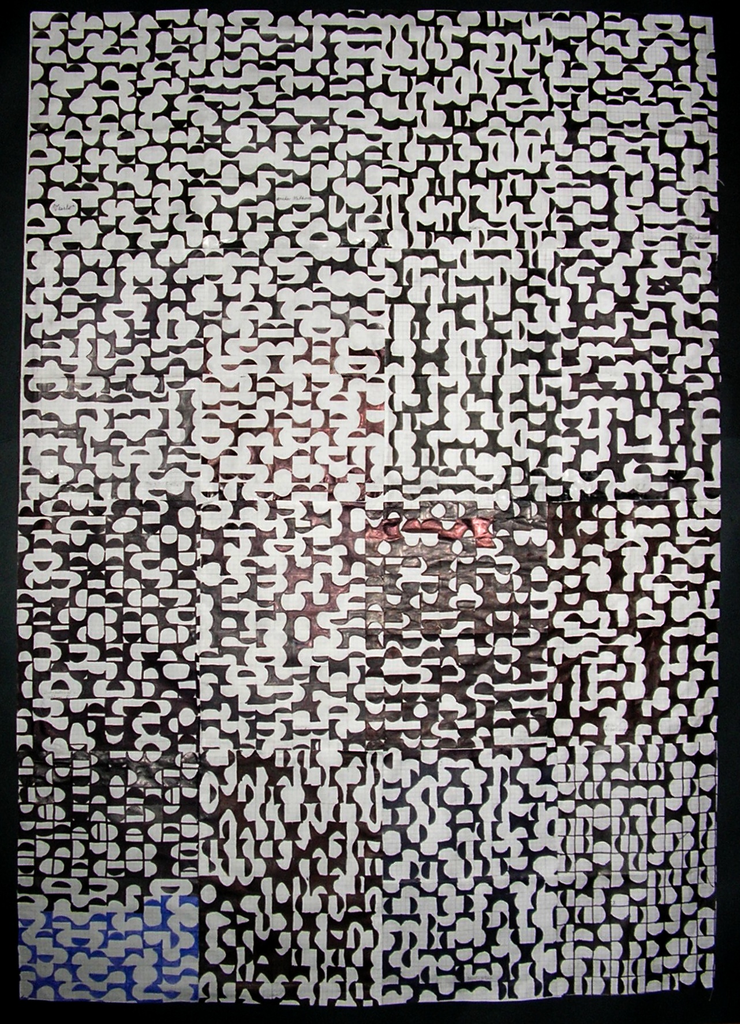

autor: R. Růžičková

